GovPay
Servizi di intermediazione al Nodo dei Pagamenti

GovPay-ManualeIntegrazione-v2.1r0

Manuale di Progettazione

del 15/02/2016 - vers. 2.1

STATO DEL DOCUMENTO

REV. | DESCRIZIONE | DATA
0 | Rilascio prima versione | 15/02/2016

ATTORI DEL DOCUMENTO

Redatto da | Giuseppe Papandrea | 15/02/2016
Approvato da | Lorenzo Nardi | 08/02/2016

INDICE
1 Informazioni preliminari sui pagamenti con PagoPA 3
2 Il pagamento dei debiti con GovPay 4
2.1 Pagamenti ad iniziativa Ente 4
2.1.1 Con precaricamento ed uso del WISP di AgID 6
2.1.2 Senza precaricamento ed uso del WISP locale 7
2.2 Pagamenti ad iniziativa PSP 9
2.2.1 Con precaricamento 10
2.2.2 Senza precaricamento 11
3 La rendicontazione dei pagamenti 11
4 I Web Services per l'integrazione al Govpay 12
4.1 PagamentiTelematiciPA 12
4.1.1 paInviaEsitoPagamento 13
4.1.2 paVerificaPagamentoInAttesa 15
4.2 PagamentiTelematiciGPApp 16
4.2.1 gpCaricaPagamentoInAttesa 17
4.2.2 gpAnnullaPagamentoInAttesa 19
4.2.3 gpGeneraIUV 20
4.2.4 gpChiediStatoPagamento 21
4.2.5 gpChiediListaFlussiRendicontazione 23
4.2.6 gpChiediFlussoRendicontazione 23
4.3 PagamentiTelematiciGPPrt 25
4.3.1 gpChiediListaPsp 25
4.3.2 gpChiediSceltaWISP 26
4.3.3 gpInviaRpt 28
4.3.4 gpChiediEsitoPagamento 30
4.3.5 gpChiediPosizioneDebitoria 31

Informazioni preliminari sui pagamenti con PagoPA
PagoPA è l'infrastruttura tecnologica proposta da AgID per consentire la riscossione dei crediti delle pubbliche amministrazioni nei confronti dei privati cittadini. In PagoPA ogni Ente Creditore (EC) viene registrato come Dominio, interconnesso tramite un Intermediario (eventualmente se stesso) utilizzando una delle sue Stazioni. In fase di accreditamento, l'EC comunica le informazioni relative all'erogazione dei propri servizi e gli iban dei conti di accredito utilizzati nelle richieste di pagamento.
I componenti software dell'EC coinvolti della gestione dei pagamenti, si possono dividere logicamente in:
- Portali: forniscono il frontend grafico utilizzato dal cittadino per consultare la propria posizione debitoria, predisporre un pagamento e gestirne il processo.
- Gestionali: detengono tutta o parte della posizione creditoria dell'EC. Le informazioni dei debiti dovranno essere resi disponibili al Portale per avviare i processi di pagamento.
Ciascun debito deve essere identificabile nel dominio del gestionale tramite un identificativo (codPagamentoEnte). Il pagamento di un debito si avvia tramite una richiesta di pagamento (RPT), identificabile dalla tripla EC, identificativo univoco di versamento (IUV) e codice contesto pagamento (CCP). Ciascun pagamento, oltre alle informazioni sui soggetti coinvolti nella transazione, dettaglia i singoli importi che compongono il totale del pagamento. E' possibile indicare da uno a cinque singoli importi, ciascuno con il proprio iban, purchè afferenti all'EC titolare del debito. Anche i singoli importi devono essere riferibili nel dominio del gestionale tramite un identificativo (codSingoloPagamentoEnte). Pagamenti multipli, anche di EC diversi, possono essere gestiti con un'unica richiesta tramite le funzionalità di Carrello, a patto che gli EC dei singoli pagamenti siano interconnessi dalla stessa Stazione.
I pagamenti, come vedremo in dettaglio nei prossimi paragrafi, possono essere avviati sia dal Portale dell'EC, sia da un Prestatore di Servizi di Pagamento (PSP). Per essere gestiti ad iniziativa PSP, i pagamenti devono essere necessariamente costituiti da un solo singolo importo.
L'RPT, tramite l'infrastruttura PagoPA, viene consegnata al PSP indicato che gestirà l'operazione contabile. Il versamento di ciascuno singolo importo viene gestito individualmente dal PSP, quindi un pagamento con più singoli importi può terminare con un esito parziale.
Al termine della gestione della RPT, il PSP emette una ricevuta (RT), qualunque sia l'esito del versamento. L'RT costituisce la traccia legale dell'esito del pagamento e indica quali singoli importi sono stati effettivamente pagati e l'identificativo di riscossione assegnato (IUR).
Il ciclo di vita del pagamento si completa con la fase di riconciliazione, ovvero con le operazioni di quadratura tra le operazioni di accredito comunicate dalle banche tesoriere dell'EC (Giornale di Cassa) ed i pagamenti che risultano eseguiti su PagoPA. In alcuni casi le informazioni del Giornale di Cassa sono sufficienti a completare questo processo (Rendicontazione Singola), in altri (Rendicontazione Multipla) sono necessarie informazioni addizionali inviate da PagoPA tramite i flussi di Rendicontazione (FR). Ogni singolo importo viene riconciliato individualmente.

Il pagamento dei debiti con GovPay
L'insieme dei debiti precostituiti di un cittadino nei confronti di una amministrazione, pagabili tramite PagoPA, costituisce il repository dei Pagamenti in Attesa. Grazie ai servizi di integrazione di GovPay, questo archivio può essere distribuito tra le applicazioni responsabili della gestione dei debiti fornendo la massima versatilità di integrazione. Ciascun gestionale di posizioni debitorie può quindi alimentare il repository interno di GovPay con le proprie pendenze oppure fornire i dati dei debiti quando necessario tramite gli appositi servizi di integrazione..
La modalità di gestione dell'archivio deve essere scelta ponderando alcuni fattori
- il precaricamento non comporta l'esposizione del servizio per l'esposizione dei dati di pagamento che garantisca degli SLA compatibili con quelli richiesti dalle specifiche AgID. Inoltre, se tutti i gestionali precaricano le proprie pendenze, centralizzano in GovPay la posizione debitoria di un cittadino, consentendogli di proporsi unico punto da integrare con il Portale per l'accesso ai dati di pagamento.
- i pagamenti precaricari devono essere manutenuti ed allineati alla loro controparte sul gestionale titolare del debito. Se un debito subisce una variazione, se viene annullato oppure se pagato tramite altri canali, il dato aggiornato deve essere propagato tempestivamente per evitare comunicazioni errate al cittadino o di avviare processi di pagamento irregolari.
Vediamo in dettaglio come gli applicativi possono gestire il processo di pagamento integrandosi con GovPay.

Pagamenti ad iniziativa Ente
I pagamenti ad iniziativa ente sono i pagamenti che vengono avviati dalla piattaforma di pagamento dell'ente creditore. Il cittadino accede al Portale, prende visione del debito, sceglie il PSP preferito per il pagamento ed avvia il processo.
Per realizzare questo scenario con GovPay, l'integratore è chiamato ad operare due scelte: se precaricare o meno i dati dei debiti su GovPay e come fornire al cittadino il servizio di selezione del PSP. Vediamo in dettaglio quali sono le soluzioni possibili e cosa comportano.
Precaricare o non precaricare i debiti
Se gli applicativi eseguono il precaricamento dei debiti nel repository dei pagamenti in attesa, permettono a GovPay di proporsi come punto di raccolta delle pendenze di un debitore. In questo scenario il Portale può utilizzare GovPay come unica fonte di dati per costruire la posizione debitoria del cittadino ed avviare un pagamento riferendo il debito tramite l'identificativo (il codPagamentoEnte). I dati del debito sono ritenuti validi fino alla data di scadenza dei dati forniti, decorsa la quale GovPay può richiedere un aggiornamento al gestionale tramite il servizio di integrazione (maggiori dettagli sulla logica d'uso dei servizi di integrazione nella sezione dedicata).
Se non viene eseguito il precaricamento, il Portale deve integrarsi con i gestionali delle pendenze per costruire la posizione debitoria del cittadino e fornire a GovPay i dati del debito contestualmente alle richieste di pagamento.
GovPay gestisce in autonomia l'assegnazione di IUV e CCP alle RPT. Il comportamento standard e' quello di utilizzare uno IUV diverso per ogni tentativo di pagamento ad iniziativa ente, come consigliato da AgID. E' possibile modificare questo comportamento nella configurazione del Portale affichè, anche nel caso di pagamenti ad iniziativa Ente, venga riusato lo IUV nei tentativi di pagamento dello stesso debito. Sempre nella configurazione dell'anagrafica del Portale e' possibile indicare se le transazioni di pagamento per uno stesso codPagamentoEnte possono essere avviate contemporaneamente oppure se GovPay deve impedire nuove richieste quando per il pagamento riferito esiste una transazione non conclusa. Una transazione è da considerarsi conclusa alla ricezione della RT.
WISP di AgID o integrato
Le specifiche AgID identificano il componente che gestisce la scelta del PSP fatta dal cittadino come Wizard Interattivo di Scelta del PSP (WISP). All'integratore viene data la possibilità di dotare il Portale di una propria implementazione del WISP oppure di integrare l'implementazione centralizzata di AgID. Se si sceglie di implementare un proprio WISP, si ha il beneficio di ridurre la complessità di navigazione del cittadino e di offrire un'esperienza d'uso più omogenea. D'altro canto, utilizzare il servizio centralizzato di AgID evita lo sviluppo e la manutenzione evolutiva del WISP.

Vediamo due scenari che chiariscono le implicazioni di integrazione delle due scelte richieste, facendo comunque presente che sono supportate tutte le possibili combinazioni di scelta.

Con precaricamento ed uso del WISP di AgID
Vediamo adesso il sequence diagram di una possibile interazione per un pagamento ad iniziativa Ente con precaricamento del debito. In questo scenario utilizziamo il WISP centralizzato di AgID e GovPay come fonte dati del Portale per costruire la Posizione Debitoria del cittadino.
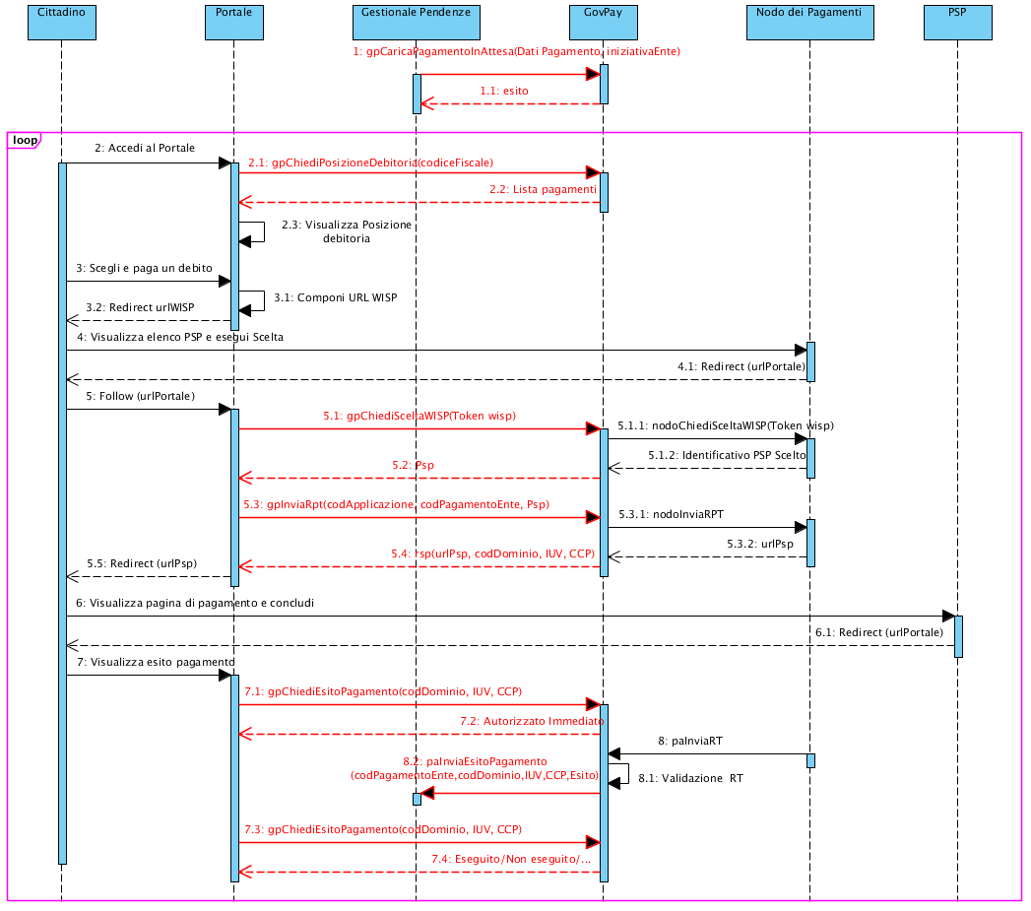
- [1 ~ 1.1] Offline, quando viene costituito il debito, il Gestionale delle Pendenze carica i dati dei pagamenti destinati ad essere completati ad iniziativa Ente.
- [2 ~ 2.3] Quando il cittadino accede al Portale dell'ente, questo acquisisce da GovPay (o in alternativa dal gestionale) la sua posizione debitoria e la visualizza al cittadino.
- [3 ~ 5] Il cittadino visualizza e selezionare i debiti che intende pagare e procedere alla selezione del PSP. Il Portale redirige la navigazione al WISP di AgID dove il cittadino può scegliere l'istituto di credito ed la modalità di pagamento preferiti.
- [5.1 ~ 5.2] Il Portale, utilizzando il token di scelta restuito dal WISP, chiede a GovPay quale scelta il cittadino ha effettuato.
- [5.3 ~ 5.4] Il Portale chiede l'esecuzione del pagamento, inviando il riferimento al debito ed il psp scelto dal cittadino. Se la tipologia di versamento lo richiede, si avrà in risposta la url del portale psp per continuare il processo, altriementi la url del portale per visualizzare l'esito.
- [6 ~ 6.1] Il Portale, nel caso di pagamento immediato con redirect, redirige il cittadino sul portale del PSP per perfezionare il pagamento. Terminato il processo verra riportato sul portale. In base alla modalità di accreditamento, questo redirect potrebbe passare da GovPay.
- [7 ~ 7.2] Al ritorno dal portale, il al cittadino viene visualizzato l'esito del pagamento chiesto a GovPay (o in alternativa al Gestionale). A causa dei tempi di gestione, l'esito potrebbe non essere disponibile ed il Portale deve informare il cittadino dell'attesa.
- [8 ~ 8.2] Viene acquisita la Ricevuta del pagamento e notificato l'esito al Gestionale competente.
- [7.2 ~ 7.4] Iterando nuovamente la visualizzazione dell'esito del pagamento, questo risulta disponibile ed il cittadino può verificare la correttezza delle operazioni compiute.
Analizzando le chiamate dei servizi di integrazione, evidenziate in rosso, si può notare come il GovPay riesca a completare transazioni di pagamento in autonomia, senza dipendere necessariamente dal gestionale dei pagamenti.
In questo scenario non viene mostrata l'eventualità che decorra la data di scadenza del pagamento. In tal caso è compito di GovPay aggiornare le informazioni tramite i servizi di integrazione, come descritto in dettaglio nella sezione dedicata.

Senza precaricamento ed uso del WISP locale
Analizziamo il caso di un pagamento ad iniziativa Ente senza precaricamento del debito, utilizzando per la selezione del PSP un WISP implementato localmente.
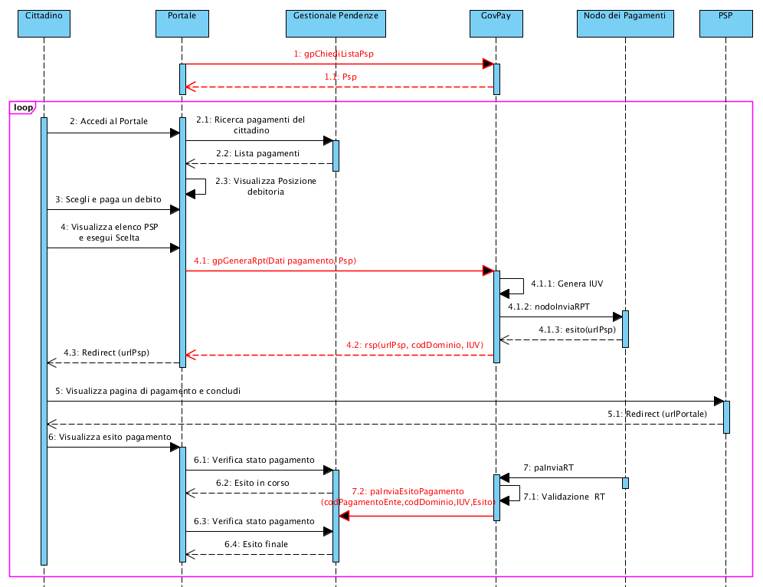
- [1 ~ 1.1] Offline, il Portale acquisisce i dati dei PSP disponibili sul circuito PagoPA. Questi dati hanno validità giornaliera e possono quindi essere memorizzati per gli usi successivi.
- [2 ~ 2.3] Quando il cittadino accede al Portale dell'ente, questo visualizza la sua posizione debitoria. I dati possono essere acquisiti integrandosi ai Gestionali delle pendenze.
- [3 ~ 4] Il cittadino visualizza e selezionare i debiti che intende pagare e procedere alla selezione del PSP. Il Portale mostra i PSP selezionabili in conformità alle regole del WISP.
- [4.1 ~ 4.3] Il Portale chiede l'esecuzione del pagamento, inviando i dati del debito ed il psp scelto dal cittadino. Se la tipologia di versamento lo richiede, si avrà in risposta la url del portale psp per continuare il processo, altriementi la url del portale per visualizzare l'esito.
- [5 ~ 5.1] Il Portale, nel caso di pagamento immediato con redirect, redirige il cittadino sul portale del PSP per perfezionare il pagamento. Terminato il processo verra riportato sul portale. In base alla modalità di accreditamento, questo redirect potrebbe passare da GovPay.
- [7 ~ 7.2] Al ritorno dal portale, al cittadino viene mostrato l'esito del pagamento, recuperato dal Gestionale (o in alternativa a GovPay). Anche in questo caso, l'esito potrebbe non essere disponibile ed il Portale deve informare il cittadino dell'attesa.
- [8 ~ 8.2] Viene acquisita la Ricevuta del pagamento e notificato l'esito al Gestionale competente.
- [7.2 ~ 7.4] Iterando nuovamente la visualizzazione dell'esito del pagamento, questo risulta disponibile ed il cittadino può verificare la correttezza delle operazioni compiute.

Pagamenti ad iniziativa PSP
Per abilitare un debito ad essere pagato ad iniziativa PSP, il gestionale ha due possibilita':
- caricare il debito su GovPay come pagamento in attesa, indicandolo come ad iniziativa PSP
- prenotare uno IUV tramite il comando gpGeneraIUV ed associarlo localmente al debito, mettendo le informazioni a disposizione di GovPay per una eventuale invocazione di paVerificaPagamento
Valgono anche in questo caso le considerazioni fatte nei pagamenti ad iniziativa Ente inerenti al precaricamento dei dati. Indipendentemente dalla modalita' scelta, il gestionale ottiene uno IUV da associare al debito ed i codici grafici (QrCode e BarCode) per la stampa dell'Avviso di Pagamento da consegnare al Cittadino debitore. Munito dell'avviso, il cittadino puo' recarsi presso un PSP ed procedere al pagamento.

Con precaricamento
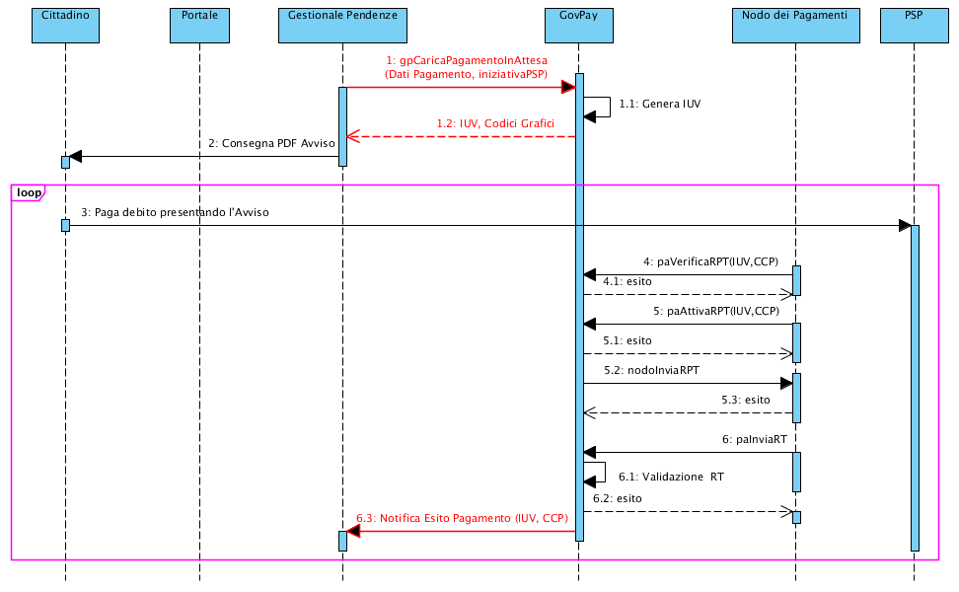
- [1 ~ 2] Offline, il gestionale carica i dati del debito su GovPay e, con le informazioni della risposta, stampa e consegna l'Avviso di Pagamento al Cittadino.
- [3 ~ 5.3] Il Cittadino si reca presso il PSP ed esegue il pagamento. GovPay ha le informazioni per la gestione autonoma del processo ed al termine notifica l'esito al gestionale.
Come visto anche negli scenari precedenti, in caso di decorrenza della data di scadenza dei dati precaricati, viene gestito l'aggiornamento automatico del debito.

Senza precaricamento
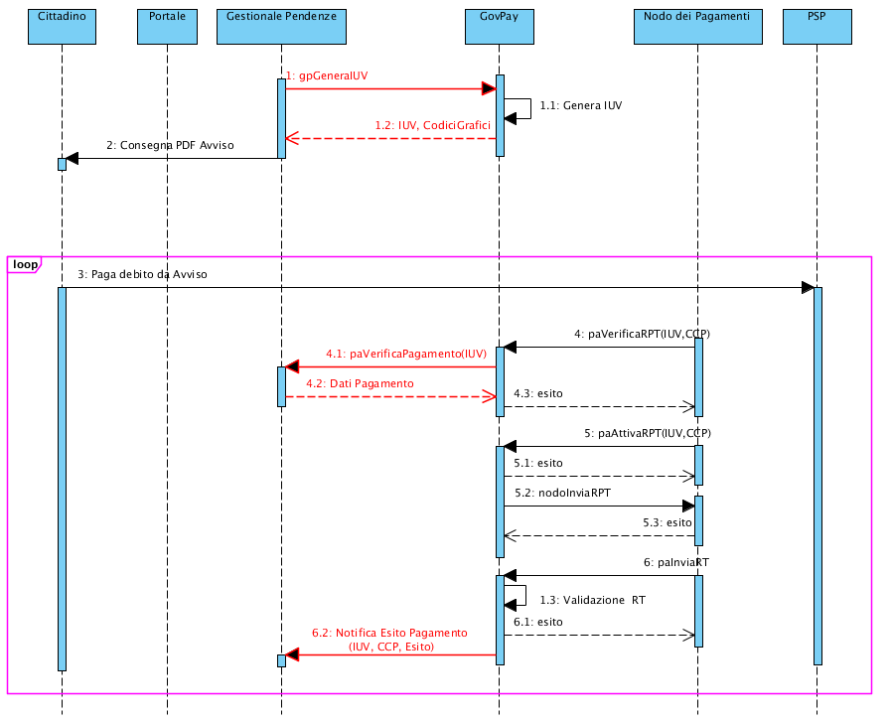
- [1 ~ 2] Offline, il gestionale richiede a GovPay la generazione degli IUV da associale localmente ai debiti. Con le informazioni della risposta, stampa e consegna l'Avviso di Pagamento al Cittadino.
- [3 ~ 4.3] Il Cittadino si reca presso il PSP ed esegue il pagamento. GovPay, alla richiesta di verifica del pagamento, recupera i dati del debito dal Gestionale competente e li memorizza nel repository dei pagamenti in attesa.

La rendicontazione dei pagamenti
Completato il pagamento dei debiti, si avvia la successiva fase di rendicontazione propedeutica al quietanzamento dei pagamenti. In questa fase, il Giornale di Cassa inviato dalla propria banca tesoriera deve essere riconciliato con i dati dei pagamenti effettuati.
PagoPA prevede due modalità di rendicontazione:
- Rendicontazione Singola: ogni operazione di pagamento viene gestita da un'operazione contabile.
- Rendicontazione Multipla: più operazioni di pagamento sono gestite da un'unica operazione contabile.
Nel primo caso, i gestionali dell'ente sono in grado di riconciliare le informazioni autonomamente, essendo indicati nel Giornale di Cassa gli estremi per identificare il pagamento oggetto dell'operazione contabile.
Nel secondo caso, nel Giornale di Cassa viene indicato un identificativo di flusso. Questo identificativo riferisce un tracciato, chiamato flusso di rendicontazione, generato dai PSP e acquisito da GovPay per conto dell'ente. Utilizzando l'identificativo, i gestionali possono recuperare i riferimenti ai pagamenti oggetto dell'operazione contabile e completare la riconciliazione.

I Web Services per l'integrazione al Govpay
Gli scenari di comunicazione previsti nel dialogo tra i sistemi dell'ente e il Govpay sono supportati da un insieme di servizi che andiamo a descrivere nel seguito. Suddividiamo i servizi in 3 gruppi in base agli attori responsabili delle comunicazioni:
- PagamentiTelematiciPA
Questo servizio è erogato da ciascun Sistema Gestionale delle Posizioni Debitorie dell'Ente per le comunicazioni di GovPay. Espone le operazioni per consentire la verifica dei pagamenti e la notifica degli esiti delle operazioni effettuate.
- PagamentiTelematiciGPApp
Questo servizio è erogato dal Govpay ed indirizzato all'uso da parte dei Sistemi Gestionali delle Posizioni Debitorie dell'Ente. Le operazioni principali esposte dal servizio riguardano la gestione del repository dei pagamenti in attesa e di generazione degli IUV
- PagamentiTelematiciGPPrt
Questo servizio è erogato dal Govpay per il Portale dell'Ente che offre i servizi di pagamento al cittadino. Espone le operazioni per l'esecuzione di pagamenti in attesa e di pagamenti spontanei.
Andiamo adesso a descrivere le interfacce dei suddetti servizi.

PagamentiTelematiciPA
Questo servizio e' erogato dai Sistemi Gestionali delle Posizioni Debitorie dell'Ente ed invocati dal GovPay per effettuare le comunicazioni previste verso tali sistemi nei vari scenari di pagamento tramite le seguenti operazioni:
- paInviaEsitoPagamento: consente a GovPay di inviare gli esiti delle transazioni di pagamento al Sistema Gestionale delle Posizioni Debitorie dell'Ente.
- paVerificaPagamentoInAttesa: consente a GovPay di richiedere le informazioni relative ad un pagamento in attesa qualora non siano presenti nel repository locale.

paNotificaTransazione
Questa operazione viene invocata da GovPay per notificare al gestionale dell'ente le transazioni di pagamento operate dal Portale. L'operazione ha profilo oneway, quindi non prevede un messaggio di risposta. In caso di errori, ovvero in caso il codice http della risposta sia diverso da 2xx, il messaggio viene rispedito in tempi successivi.
Per ciascuna transazione di pagamento, la configurazione di default prevede due notifiche:
- Avvio di transazione di pagamento
- Completamento della transazione di pagamento
Nell'esito di avvio e' valorizzato il solo campo RPT, mentre in quello di terminazione viene valorizzato anche l'RT e gli eventuali pagamenti completati.

paInviaEsitoPagamento
Dato | Liv | Tipo(1) | Occ | Contenuto
paInviaEsitoPagamento | 0 |  | 1 | Elemento Radice
codOperazione | 1 | AN | 1 | Identificativo dell'operazione
codApplicazione | 1 | AN | 1 | Codifica del sistema gestionale censito nell'anagrafica GovPay
codVersamentoEnte | 1 | AN | 1 | Identificativo del versamento nel dominio dell'applicazione che lo gestisce
transazione | 1 |  | 1 | Dati della transazione di pagamento
modello | 2 | E | 1 | Modello di pagamento  - IMMEDIATO  - DIFFERITO  - PSP
codDominio | 2 | N | 1 | Identificativo del dominio ente creditore
iuv | 2 | AN | 1 | Identificativo Univoco di Versamento
ccp | 2 | AN | 1 | CodiceContestoPagamento
codPsp | 2 | AN | 1 | Codice Psp utilizzato
codCanale | 2 | AN | 1 | Codice Canale utilizzato
tipoVersamento | 2 | AN | 1 | Tipologia di versamento
stato | 2 | AN | 1 | RPT_INVIATA_NODO per l'esito di avvio di transazione o uno degli stati finali dell'RPT per l'esito di completamento.
descrizioneStato | 2 | AN | 0..1
esito | 2 | E | 0..1 | Valorizzato solo se stato RT_ACCETTATA_PA:  - PAGAMENTO_ESEGUITO  - PAGAMENTO_NON_ESEGUITO  - PAGAMENTO_PARZIALMENTE_ESEGUITO  - DECORRENZA_TERMINI  - DECORRENZA_TERMINI_PARZIALE
rpt | 2 | R | 1 | Base64 del tracciato XML dell'RPT inviata
rt | 2 | R | 0..1 | Base64 del tracciato XML dell'RT ricevuta
pagamento | 2 |  | 0..* | Dati dei pagamenti eventualmente completati
codSingoloVersamentoEnte | 3 | AN | 1 | Identificativo del singolo versamento nel dominio dell'applicazione che lo gestisce
importoPagato | 3 | N | 1 | Importo dei pagamento effettuato
iur | 3 | AN | 1 | Identificativo univoco di riversamento
dataPagamento | 3 | D | 1 | Data del pagamento
commissioniPsp | 3 | N | 0..1 | Importo della commissione applicata dal PSP
allegato | 3 |  | 0..1 | Allegato al pagamento
tipoAllegato | 4 | E | 1 | ES: Esito del pagamento originario prodotto dal psp  BD: Marca da Bollo digitale
testoAllegato | 4 | R | 1 | Allegato codificato in Binary64
(1)N=numerico AN=alfanumerico B=booleano R=binary E=enumerazione D=data

paVerificaPagamentoInAttesa
Questa operazione viene invocata da GovPay per acquisire i dati di un debito a fronte di una richiesta di pagamento se:
- Il debito non e' presente nel repository GovPay perche' non precedentemente caricato con l'operazione gpCaricaPagamentoInAttesa
- Il debito e' presente nel repository GovPay, ma e' decorsa la data di scadenza' ed il parametro “aggiornamento” e' impostato a true
Il pagamento viene identificato o da codApplicazione e codPagamentoEnte
In risposta, se l'esito della verifica e' “OK”, devono essere valorizzati anche i dettagli del pagamento. Qualora l'importo indicato nella risposta sia diverso da quello eventualmente comunicato nell'Avviso di Pagamento, si succerisce di indicarne la motivazione nella causale.
L'operazione e' sincrona e prevede messaggi la seguente struttura:
paVerificaPagamentoInAttesa
Dato | Liv | Tipo(1) | Occ | Contenuto
paVerificaPagamentoInAttesa | 0 |  | 1 | Elemento Radice
codOperazione | 1 | AN | 1 | Identificativo dell'operazione
codApplicazione | 1 | AN | 1 | Codifica del sistema gestionale richiedente censito nell'anagrafica GovPay
codPagamentoEnte | 1 | AN | 0..1 | Identificativo del debito nel dominio dell'applicazione che lo gestisce
codDominio | 1 | N | 1 | Identificativo del dominio ente creditore
codUfficio | 1 | AN | 1 | Identificativo dell'Ufficio creditore
iuv | 1 | AN | 0..1 | Identificativo Univoco di Versamento
(1)N=numerico AN=alfanumerico B=booleano R=binary E=enumerazione D=data

paVerificaPagamentoInAttesaResponse
Dato | Liv | Tipo(1) | Occ | Contenuto
paVerificaPagamentoInAttesaResponse | 0 |  | 1 | Elemento Radice
codApplicazione | 1 | AN | 1 | Codifica del sistema gestionale censito nell'anagrafica GovPay
codPagamentoEnte | 1 | AN | 0..1 | Identificativo del debito nel dominio dell'applicazione che lo gestisce, non valorizzato solo in caso di PAGAMENTO_SCONOSCIUTO
codDominio | 1 | N | 1 | Identificativo del dominio ente creditore
codUfficio | 1 | AN | 1 | Identificativo dell'Ufficio creditore
iuv | 1 | AN | 1 | Identificativo Univoco di Versamento
codEsito | 1 | E | 1 | Esito dell'operazione di verifica:  - OK  - PAGAMENTO_SCONOSCIUTO  - PAGAMENTO_DUPLICATO  - PAGAMENTO_SCADUTO  - PAGAMENTO_ANNULLATO
aggiornabile | 1 | B | 0..1 | Indica se GovPay puo' aggiornare i dati dal gestionale alla decorenza della data di scadenza. (Default true)
debitore | 1 |  | 0..1 | Dati anagrafici del debitore
codUnivoco | 2 | AN | 1 | Codice Fiscale o Partita IVA del debitore
ragioneSociale | 2 | AN | 1 | Ragione sociale
indirizzo | 2 | AN | 0..1 | indirizzo
civico | 2 | AN | 0..1 | Numero civico
cap | 2 | AN | 0..1 | C.A.P.
localita | 2 | AN | 0..1 | Località
provincia | 2 | AN | 0..1 | Provincia
nazione | 2 | AN | 0..1 | Nazione
email | 2 | AN | 0..1 | Email
telefono | 2 | AN | 0..1 | Telefono Fisso
cellulare | 2 | AN | 0..1 | Telefono Cellulare
fax | 2 | AN | 0..1 | Fax
importoTotale | 1 | N | 0..1 | Importo totale del pagamento
dataScadenza | 1 | D | 0..1 | Data di scadenza del pagamento
causale | 1 | AN | 0..1 | Causale del pagamento
singoloPagamento | 1 |  | 0..5 | Dati del singolo pagamento
codSingoloPagamentoEnte | 2 | AN | 1 | Identificativo del versamento sul Sistema Gestionale dell'ente
importo | 2 | N | 1 | Ammontare dell'importo
codTributo | 2 | AN | 1 | Codice identificativo del tributo cui fa riferimento il pagamento
annoRiferimento | 2 | D | 0..1 | Anno di riferimento del tributo
(1)N=numerico AN=alfanumerico B=booleano R=binary E=enumerazione D=data

PagamentiTelematiciGPApp
Questo servizio e' erogato da Govpay a beneficio dei Sistemi Gestionali delle Posizioni Debitorie dell'Ente ed espone le seguenti operazioni:
- gpGeneraIUV: consente l'acquisizione di IUV da associare ai debiti da pagare.
- gpCaricaVersamento: consente di caricare versamenti nel repository di pagamenti in attesa di GovPay.
- gpAnnullaVersamento: annulla un versamento dal repository di pagamenti in attesa di GovPay
- gpChiediStatoVersamento: permette di recuperare lo stato di un pagamento.
- gpChiediListaFlussiRendicontazione: consente di accedere alla lista degli identificativi flusso inviati dal PSP per pagamenti afferenti all'applicativo richiedente.
- gpChiediFlussoRendicontazione: consente di accedere ai dati di rendicontazione inviati dai PSP.
Vediamo il dettaglio delle singole operazioni.

gpGeneraIUV
Questa operazione è utilizzabile dagli applicativi che non precaricano i versamenti al fine di ottenere gli IUV necessari all'emissione degli Avvisi di Pagamento. Oltre allo IUV sono fornite le informazioni per la generazione dei glifi grafici (QrCode e BarCode) da apporre all'Avviso per la lettura automatica degli estremi del pagamento.
Il numero di IUV generabili in ogni richiesta viene limitato affinchè l'operazione rientri nel TTL della connessione. La risposta contiene tutti gli IUV generati che, in caso di errori interni, potrebbero non essere tutti quelli richiesti.
In GovPay, ogni IUV generato viene associato all'identificativo del versamento fornito e, quando necessario, saranno richiesti i dati all'applicativo che ne ha richiesta la generazione tramite l'operazione “paVerificaVersamento”.
Questa operazione NON è intesa per gli applicativi che eseguono il precaricamento. In questo caso, utilizzare l'operazione “gpCaricaVersamento” con tipo “INIZIATIVA_PSP” per far generare lo IUV contestualmente al pagamento.
gpGeneraIUV
Dato | Liv | Tipo(1) | Occ | Contenuto
gpGeneraIUV | 0 |  | 1 | Elemento Radice
codApplicazione | 1 | AN | 1 | Codifica del sistema gestionale del debito riferito come censito nell'anagrafica GovPay
codDominio | 1 | AN | 1 | Identificativo del dominio ente creditore
iuvRichiesto | 1 |  | 1..* | Dati necessari alla generazione
codVersamentoEnte | 2 | AN | 1 | Identificativo del versamento nel dominio dell'applicazione che lo gestisce
importoTotale | 2 | N | 1 | Ammontare dell'importo
(1)N=numerico AN=alfanumerico B=booleano R=binary E=enumerazione D=data

gpGeneraIUVResponse
Dato | Liv | Tipo(1) | Occ | Contenuto
gpGeneraIUVResponse | 0 |  | 1 | Elemento Radice
esito | 1 |  | 1 | Dati dell'esito
codOperazione | 2 | AN | 1 | Identificativo dell'operazione richiesta
codEsitoOperazione | 2 | E | 1 | Esito dell'operazione (vedi tabella)
descrizioneEsitoOperazione | 2 | AN | 0..1 | Descrizione dell'errore rilevato
iuvGenerato | 1 |  | 1..*
codApplicazione | 1 | AN | 1 | Codifica del sistema gestionale censito nell'anagrafica GovPay
codPagamentoEnte | 2 | AN | 1 | Identificativo del debito nel dominio dell'applicazione che lo gestisce
codDominio | 2 | N | 1 | Identificativo del dominio ente creditore
iuv | 2 | AN | 1 | Identificativo univoco versamento generato
qrCode | 2 | R | 1 | Base64 della stringa codificata nel QRCode
barCode | 2 | R | 1 | Base64 della stringa codificata nel BarCode
(1)N=numerico AN=alfanumerico B=booleano R=binary E=enumerazione D=data

Esiti
Codice | Descrizione
OK | Operazione completata con successo
APP_000 | Applicazione inesistente
APP_001 | Applicazione disabilitata
APP_002 | Applicazione chiamante diversa da quella autenticata
AUT_000 | Credenziali non fornite
AUT_001 | Credenziali fornite non associate ad alcuna applicazione
DOM_000 | Dominio inesistente
DOM_001 | Dominio disabilitato
STA_000 | Stazione inesistente
STA_001 | Stazione disabilitata
INTERNAL | Errore interno

gpCaricaVersamento
Con questa operazione, un versamento viene caricato nel repository interno di GovPay per consentirne il successo pagamento.
Se per il versamento deve essere emesso il relativo Avviso, nella richiesta il gestionale deve valorizzare a 'true' il parametro generaIuv. In questo modo la risposta presentera' lo IUV assegnato al pagamento ed i dati per la produzione dei codici grafici da apporre sull'avviso.
Il caricamento di un versamento che presenta un codPagamentoEnte gia' presente su GovPay, i dati del versamento sono aggiornati. Ci sono dei vincoli sull'aggiornamento dei dati che devono essere rispettati, pena il fallimento dell'operazione:
- Il versamento deve essere in stato “NON_ESEGUITO”.
- Il versamento deve avere come beneficiario la stessa Unità Operativa dell'originale.
- Il versamento deve presentare lo stesso numero di singoli versamenti dell'originale.
- I singoli versamenti devono presentare lo stesso “codSingoloVersamentoEnte” dell'originale.
- I singoli versamenti devono avere la stessa tipologia di tributo dell'originale.
In caso di aggiornamento è possibile chiedere la generazione di un nuovo IUV per la stampa di un nuovo avviso. Gli IUV precedentemente emessi (ed i relativi avvisi) risultano comunque validi ed utilizzabili per il pagamento del versamento.
GovPay utilizza i dati del versamento fino alla decorrenza della Data di Scadenza. Decorsa questa data, il campo “aggiornabile” indica se GovPay deve recuperare i dati aggiornati dall'Applicazione che ha caricato il versamento oppure considerarlo SCADUTO.
gpCaricaPagamentoInAttesa
Dato | Liv | Tipo(1) | Occ | Contenuto
gpCaricaVersamento | 0 |  | 1 | Elemento Radice
generaIuv | 1 | B | 1 | Indica se deve essere generato uno IUV per il pagamento tramite Avviso.
versamento | 1 |  | 1 | Dati del versamento
codApplicazione | 2 | AN | 1 | Codifica del sistema gestionale censito nell'anagrafica GovPay
codVersamentoEnte | 2 | AN | 1 | Identificativo del versamento nel dominio dell'applicazione che lo gestisce
codDominio | 2 | N | 1 | Identificativo del dominio ente creditore
codUnitaOperativa | 2 | AN | 1 | Identificativo dell'Unità Operativa dell'ente creditore
debitore | 2 |  | 1 | Dati anagrafici del debitore
codUnivoco | 3 | AN | 1 | Codice Fiscale o Partita IVA del debitore
ragioneSociale | 3 | AN | 1 | Ragione sociale
indirizzo | 3 | AN | 0..1 | indirizzo
civico | 3 | AN | 0..1 | Numero civico
cap | 3 | AN | 0..1 | C.A.P.
localita | 3 | AN | 0..1 | Località
provincia | 3 | AN | 0..1 | Provincia
nazione | 3 | AN | 0..1 | Nazione
email | 3 | AN | 0..1 | Email
telefono | 3 | AN | 0..1 | Telefono Fisso
cellulare | 3 | AN | 0..1 | Telefono Cellulare
fax | 3 | AN | 0..1 | Fax
importoTotale | 2 | N | 1 | Ammontare dell'importo riferito al pagamento
dataScadenza | 2 | D | 1 | Data di scadenza del pagamento
aggiornabile | 2 | B | 0..1 | Indica se GovPay puo' aggiornare i dati dal gestionale alla decorenza della data di scadenza. (Default true)
causale | 2 | AN | 0..1 | Causale del pagamento, in una delle tre possibili codifiche
spezzoneCausale | 2 | AN | 0..6 | Causale del pagamento, in una delle tre possibili codifiche
spezzoneCausaleStrutturato | 2 |  | 0..6 | Causale del pagamento, in una delle tre possibili codifiche
causale | 3 | AN | 1 | Causale dello spezzone
importo | 3 | N | 1 | Importo dello spezzone
singoloPagamento | 2 |  | 1..5 | Dati del singolo pagamento
codSingoloVersamentoEnte | 3 | AN | 1 | Identificativo del singolo versamento sul Sistema Gestionale dell'ente
importo | 3 | N | 1 | Importo del singolo pagamento
codTributo | 3 | AN | 0..1 | Codifica lato ente del tributo cui fa riferimento il singolo pagamento, da valorizzare in alternativa albolloTelematico
bolloTelematico | 3 |  | 0..1 | Informazioni del bollo telematico, da valorizzare in alternativa al codice tributo.
tipoBollo | 4 | E | 1 | Tipo di Bollo. Valori possibili  01: IMPOSTA_BOLLO
hash | 4 | R | 1 | Base64 dell'hash del documento o della signature del protocollo da associare alla marca da bollo
provincia | 4 | A | 1 | Sigla automobilistica della provincia del soggetto pagatore
(1)N=numerico AN=alfanumerico B=booleano R=binary E=enumerazione D=data

gpCaricaVersamentoResponse
Dato | Liv | Tipo(1) | Occ | Contenuto
gpCaricaVersamentoResponse | 0 |  | 1 | Elemento Radice
esito | 1 |  | 1 | Dati dell'esito
codOperazione | 2 | AN | 1 | Identificativo dell'operazione richiesta
codEsitoOperazione | 2 | E | 1 | Esito dell'operazione (vedi tabella)
descrizioneEsitoOperazione | 2 | AN | 0..1 | Descrizione dell'errore rilevato
iuvGenerato | 1 |  | 0..1 | Dati dello IUV generato. Valorizzato solo se nella richiesta era stato valorizzato a true il campo “generaIuv”
codApplicazione | 1 | AN | 1 | Codifica del sistema gestionale censito nell'anagrafica GovPay
codPagamentoEnte | 2 | AN | 1 | Identificativo del debito nel dominio dell'applicazione che lo gestisce
codDominio | 2 | N | 1 | Identificativo del dominio ente creditore
iuv | 2 | AN | 1 | Identificativo univoco versamento generato
qrCode | 2 | R | 1 | Base64 della stringa codificata nel QRCode
barCode | 2 | R | 1 | Base64 della stringa codificata nel BarCode
(1)N=numerico AN=alfanumerico B=booleano R=binary E=enumerazione D=data

gpAnnullaPagamentoInAttesa
L'operazione di annullamento di un pagamento in attesa implica che nessun nuovo tentativo di pagamento sara' consentito, sia ad iniziativa Ente che ad iniziativa PSP.
gpAnnullaPagamentoInAttesa
Dato | Liv | Tipo(1) | Occ | Contenuto
gpAnnullaPagamentoInAttesa | 0 |  | 1 | Elemento Radice
codApplicazione | 1 | AN | 1 | Codifica del sistema gestionale censito nell'anagrafica GovPay
codPagamentoEnte | 1 | AN | 0..1 | Identificativo del debito nel dominio dell'applicazione che lo gestisce
(1)N=numerico AN=alfanumerico B=booleano R=binary E=enumerazione D=data

gpAnnullaPagamentoInAttesaResponse
Dato | Liv | Tipo(1) | Occ | Contenuto
gpAnnullaPagamentoInAttesaResponse | 0 |  | 1 | Elemento Radice
esito | 1 |  | 1 | Dati dell'esito
codOperazione | 2 | AN | 1 | Identificativo dell'operazione richiesta
codEsitoOperazione | 2 | E | 1 | Esito dell'operazione  - OK  - KO
codErroreOperazione | 2 | E | 0..1 | Codifica dell'errore rilevato
descrizioneErroreOperazione | 2 | AN | 0..1 | Descrizione dell'errore rilevato
codApplicazione | 1 | AN | 1 | Codifica del sistema gestionale censito nell'anagrafica GovPay
codPagamentoEnte | 1 | AN | 1 | Identificativo del debito nel dominio dell'applicazione che lo gestisce
codDominio | 1 | N | 1 | Identificativo del dominio ente creditore
codUfficio | 1 | AN | 1 | Identificativo dell'Ufficio creditore
iuv | 1 | AN | 0..1 | IUV associato al pagamento, se presente.
(1)N=numerico AN=alfanumerico B=booleano R=binary E=enumerazione D=data

gpChiediStatoPagamento
Con questa operazione e' possibile recuperare lo stato di un pagamento e le informazioni relative alle transazioni di pagamento effettuate. Questa operazione e' messa a disposizione per operazioni di recupero a fronte di anomalie. Il canale preferenziale per lo scambio di informazioni sulle transazioni di pagamento e' l'operazione paInviaEsitoPagamento del servizio PagamentiTelematiciPA.
gpChiediStatoPagamento
Dato | Liv | Tipo(1) | Occ | Contenuto
gpChiediStatoPagamento | 0 |  | 1 | Elemento Radice
codApplicazione | 1 | AN | 1 | Codifica del sistema gestionale censito nell'anagrafica GovPay
codPagamentoEnte | 1 | AN | 0..1 | Identificativo del debito nel dominio dell'applicazione che lo gestisce
(1)N=numerico AN=alfanumerico B=booleano R=binary E=enumerazione D=data

gpChiediStatoPagamentoResponse
Dato | Liv | Tipo(1) | Occ | Contenuto
gpChiediStatoPagamentoResponse | 0 |  | 1 | Elemento Radice
esito | 1 |  | 1 | Dati dell'esito
codOperazione | 2 | AN | 1 | Identificativo dell'operazione richiesta
codEsitoOperazione | 2 | E | 1 | Esito dell'operazione  - OK  - KO
codErroreOperazione | 2 | E | 0..1 | Codifica dell'errore rilevato
descrizioneErroreOperazione | 2 | AN | 0..1 | Descrizione dell'errore rilevato
codApplicazione | 1 | AN | 1 | Codifica del sistema gestionale censito nell'anagrafica GovPay
codVersamentoEnte | 1 | AN | 1 | Identificativo del versamento nel dominio dell'applicazione che lo gestisce
transazione | 1 |  | 0..* | Dati di una transazione di pagamento
modello | 2 | E | 1 | Modello di pagamento della transazione  - IMMEDIATO  - DIFFERITO  - PSP
codDominio | 2 | N | 1 | Identificativo del dominio ente creditore
iuv | 2 | AN | 1 | Identificativo Univoco di Versamento
ccp | 2 | AN | 1 | CodiceContestoPagamento
codPsp | 2 | AN | 1 | Codice Psp utilizzato
codCanale | 2 | AN | 1 | Codice Canale utilizzato
tipoVersamento | 2 | AN | 1 | Tipologia di versamento
stato | 2 | AN | 1 | Vedi tabella Stati RPT
descrizioneStato | 2 | AN | 0..1
esito | 2 | E | 0..1 | Valorizzato solo se stato RT_ACCETTATA_PA:  - PAGAMENTO_ESEGUITO  - PAGAMENTO_NON_ESEGUITO  - PAGAMENTO_PARZIALMENTE_ESEGUITO  - DECORRENZA_TERMINI  - DECORRENZA_TERMINI_PARZIALE
rpt | 2 | R | 1 | Base64 del tracciato XML dell'RPT inviata
rt | 2 | R | 0..1 | Base64 del tracciato XML dell'RT ricevuta
pagamento | 2 |  | 0..* | Dati dei pagamenti eventualmente completati
codSingoloVersamentoEnte | 3 | AN | 1 | Identificativo del singolo versamento nel dominio dell'applicazione che lo gestisce
importoPagato | 3 | N | 1 | Importo dei pagamento effettuato
iur | 3 | AN | 1 | Identificativo univoco di riversamento
dataPagamento | 3 | D | 1 | Data del pagamento
commissioniPsp | 3 | N | 0..1 | Importo della commissione applicata dal PSP
allegato | 3 |  | 0..1 | Allegato al pagamento
tipoAllegato | 4 | E | 1 | ES: Esito del pagamento originario prodotto dal psp  BD: Marca da Bollo digitale
testoAllegato | 4 | R | 1 | Allegato codificato in Binary64
(1)N=numerico AN=alfanumerico B=booleano R=binary E=enumerazione D=data

gpChiediListaFlussiRendicontazione
Funzione per l'acquisizione della lista dei flussi di rendicontazione disponibili su GovPay.
Lo stato “Rifiutato” indica che si sono verificati degli errori nella riconciliazione del flusso. Dettagli sugli errori riscontrati sono presenti nella descrizione dello stato.

gpChiediListaFlussiRendicontazione
Dato | Liv | Tipo(1) | Occ | Contenuto
gpGeneraCodiciAvviso | 0 |  | 1 | Elemento Radice
codApplicazione | 1 | AN | 1 | Codifica del sistema gestionale del debito riferito come censito nell'anagrafica GovPay
(1)N=numerico AN=alfanumerico B=booleano E=enumerazione D=data

gpChiediListaFlussiRendicontazioneResponse
Dato | Liv | Tipo(1) | Occ | Contenuto
gpGeneraIUVResponse | 0 |  | 1 | Elemento Radice
codApplicazione | 1 | AN | 1 | Codifica del sistema gestionale richiedente censito nell'anagrafica GovPay
codOperazione | 1 | AN | 1 | Identificativo Univoco dell'operazione eseguita
codEsito | 1 | E | 1 | Esito dell'operazione:  - OK  - KO
flussoRendicontazione | 1 |  | 0..N | Dati generali dei flussi disponibili
idFlusso | 2 | N | 1 | Identificativo del flusso di rendicontazione
dataOraFlusso | 2 | TS | 1 | Timestam di ricezione del flusso
numeroPagamenti | 2 | N | 0..1 | Numero di pagamenti inclusi nel flusso
importoTotale | 2 | N | 0..1 | Somma degli importi rendicontati dal flusso
iur | 2 | AN | 0..1 | Identificativo univoco di riversamento
dataRegolamento | 2 | D | 0..1 | Data di regolamento dell'operazione contabile
stato | 2 | E | 1 | Stato del flusso:  - Acquisito  - Rifiutato
descrizioneStato | 2 | AN | 0..1 | Descrizione del motivo del rifiuto
(1)N=numerico AN=alfanumerico B=booleano E=enumerazione D=data

gpChiediFlussoRendicontazione
Funzione per l'acquisizione dei dettagli di un flusso di rendicontazione.
gpChiediListaFlussiRendicontazione
Dato | Liv | Tipo(1) | Occ | Contenuto
gpGeneraCodiciAvviso | 0 |  | 1 | Elemento Radice
codApplicazione | 1 | AN | 1 | Codifica del sistema gestionale del debito riferito come censito nell'anagrafica GovPay
idFlusso | 1 | N | 1 | Identificativo del flusso di rendicontazione
(1)N=numerico AN=alfanumerico B=booleano E=enumerazione D=data

gpChiediListaFlussiRendicontazioneResponse
Dato | Liv | Tipo(1) | Occ | Contenuto
gpGeneraIUVResponse | 0 |  | 1 | Elemento Radice
codApplicazione | 1 | AN | 1 | Codifica del sistema gestionale richiedente censito nell'anagrafica GovPay
codOperazione | 1 | AN | 1 | Identificativo Univoco dell'operazione eseguita
codEsito | 1 | E | 1 | Esito dell'operazione:  - OK  - KO
codFlusso | 1 |  | 0..N | Dati generali dei flussi disponibili
dataOraFlusso | 1 | TS | 1 | Timestamp di ricezione del flusso
annoRiferimento | 1 | N | 1 | Anno di riferimento del flusso
numeroPagamenti | 1 | N | 0..1 | Numero di pagamenti inclusi nel flusso
importoTotale | 1 | N | 0..1 | Somma degli importi rendicontati dal flusso
iur | 1 | AN | 0..1 | Identificativo univoco di riversamento
dataRegolamento | 1 | D | 0..1 | Data di regolamento dell'operazione contabile
stato | 1 | E | 1 | Stato del flusso:  - Acquisito  - Rifiutato
descrizioneStato | 1 | AN | 0..1 | Descrizione del motivo del rifiuto
rendicontazione | 1 |  | 0..* | Singole rendicontazioni
importo | 2 | N | 1 | Importo rendicontato
iur | 2 | AN | 1 | Identificativo univoco di riscossione
iuv | 2 | AN | 1 | Identificativo univoco di versamento
codSingoloPagamentoEnte | 2 | AN | 1 | Identificativo nel dominio del gestionale
esito | 2 | N | 1 | 0: Eseguito  3: Revocato  9: Eseguito senza RPT
dataEsito | 2 | D | 1 | Data di esecuzione del pagamento
codContabilita | 2 | AN | 1 | Codice contabilità del tributo
tipoContabilita | 2 | N | 1 | Tipo contabilità del tributo:  0: Capitolo e articolo di Entrata del Bilancio di Stato  1: Numero della contabilita speciale  2: Codice SIOPE  9: Altro codice ad uno dell'Ente
codTributo | 2 | AN | 1 | Codice del tributo associato al pagamento
descrizioneTributo | 2 | AN | 1 | Descrizione del tributo associato al pagamento
ibanAccredito | 2 | AN | 1 | Iban di accredito dell'importo rendicontato.
(1)N=numerico AN=alfanumerico B=booleano R=binary E=enumerazione D=data

PagamentiTelematiciGPPrt
I servizi WS-Portal sono erogati dal Govpay a beneficio del Portale dell'Ente e sono raggruppati nel portType PagamentiTelematiciGPPrt che contiene le seguenti operation tutte sincrone:
- gpChiediListaPsp: richiede a GovPay la lista dei PSP disponibili per il pagamento
- gpChiediSceltaWISP: consente di recuperare la scelta del PSP operata da un utente sul WISP centralizzato di AgID
- gpInviaRpt: consente di inviare dal portale una Richiesta di Pagamento Telematico riferita ad uno o più pagamenti fornendo i soli riferimenti del debito e delegando a GovPay il recupero dei dati relativi.
- gpChiediEsitoPagamento: consente al portale di verificare lo stato di un pagamento inviato in precedenza.
- gpChiediPosizioneDebitoria: permette al portale di verificare lo stato dei pagamenti di un cittadino gestiti da GovPay
Vediamo il dettaglio delle singole operazioni.

gpChiediListaPsp
Con questa operazione il Portale acquisisce le informazioni dei PSP disponibili al pagamento sul circuito PagoPA. Queste informazioni sono necessarie ai portali che implementano una propria versione del WISP, componente utile al Cittadino nella scelta del PSP descritto dalle specifiche AgID.
Le informazioni restituite hanno validita' giornaliera, quindi possono essere memorizzate dal Portale per evitare richieste continue.
A valle della scelta, le informazioni utili al processo di pagamento sono il CodPsp, CodCanale e TipoVersamento da utilizzare per le operazioni di spedizione RPT.

gpChiediListaPsp
Dato | Liv | Tipo(1) | Occ | Contenuto
gpChiediListaPsp | 0 |  | 1 | Elemento Radice
codPortale | 1 | AN | 1 | Codifica del portale richiedente censito nell'anagrafica GovPay

gpChiediListaPspResponse
Dato | Liv | Tipo(1) | Occ | Contenuto
GpChiediListaPspResponse | 0 |  | 1 | Elemento Radice
psp | 1 |  | 0..*
ragioneSociale | 2 | AN | 1 | Ragione sociale del PSP
codPsp | 2 | AN | 1 | Codice identificativo del PSP
urlInfo | 2 | AN | 0..1 | URL per maggiori informazioni sul PSP
storno | 2 | B | 1 | Indicazione se il psp supporta o meno lo storno di un pagamento
bollo | 2 | B | 1 | Indicazione se il psp supporta o meno il pagamento della Marca da Bollo Telematica
logoPsp | 2 | R | 1 | Logo del PSP da esporre sul WISP
canale | 2 |  | 1..*
codCanale | 3 | AN | 1 | Codice identificativo del Canale
tipoVersamento | 3 | E | 1 | Tipologia di versamento supportato:  - BBT  - BP  - AD  - CP  - PO  - OBEP
modelloVersamento | 3 | E | 1 | Modello di versamento supportato:  - Immediato  - ImmediatoMultibeneficiario  - Differito  - AttivatoPSP
disponibilita | 3 | AN | 0..1 | Descrizione sugli orari di disponibilita' del servizio
descrizione | 3 | AN | 0..1 | Descrizione sul servizio e sulle modalita' di erogazione
condizioni | 3 | AN | 0..1 | Informazioni sulle condizioni economiche operate dal servizio
urlInfo | 3 | AN | 0..1 | URL per maggiori informazioni sul Canale
logoServizio | 3 | R | 1 | Logo del servizio erogato dal Canale da esporre sul WISP
(1)N=numerico AN=alfanumerico B=booleano R=binary E=enumerazione D=data

gpChiediSceltaWISP
Con questa operazione il Portale acquisisce le informazioni del PSP e Canale scelto dal Cittadino sul WISP di AgID. Questa operazione e' necessaria ai portali che non includono una propria implementazione del WISP, ma utilizzano quello fornito dal Nodo dei Pagamenti.
In risposta, si ottengono CodPsp, CodCanale e TipoVersamento da utilizzare per le operazioni di spedizione RPT.

gpChiediSceltaWISP
Dato | Liv | Tipo(1) | Occ | Contenuto
gpChiediListaPsp | 0 |  | 1 | Elemento Radice
codPortale | 1 | AN | 1 | Codifica del portale richiedente censito nell'anagrafica GovPay
codDominio | 1 | N | 1 | Identificativo del dominio ente creditore
keyPA | 1 | AN | 1 | Identificativo sessione assegnato dal Portale
keyWISP | 1 | AN | 1 | Identificativo sessione assegnato dal WISP

gpChiediSceltaWISPResponse
Dato | Liv | Tipo(1) | Occ | Contenuto
gpChiediListaPsp | 0 |  | 1 | Elemento Radice
codPortale | 1 | AN | 1 | Codifica del portale richiedente censito nell'anagrafica GovPay
esito | 1 |  | 1 | Dati dell'esito
codOperazione | 2 | AN | 1 | Identificativo dell'operazione richiesta
codEsitoOperazione | 2 | E | 1 | Esito dell'operazione  - OK  - ERRORE_AUTENTICAZIONE  - ERRORE_AUTORIZZAZIONE  - ERRORE_SEMANTICA  - ERRORE_SINTASSI  - ERRORE_INTERNO  - WISP_SCADUTA  - WISP_SCONOSCIUTA
codErroreOperazione | 2 | E | 0..1 | Codifica dell'errore rilevato
descrizioneErroreOperazione | 2 | AN | 0..1 | Descrizione dell'errore rilevato
sceltaEffettuata | 1 | E | 0..1 | Indica se e' stata eseguita una scelta:  - SI: e' stato scelto un canale di pagamento  - NO: non e' stata eseguita alcuna scelta  - PO: E' stato scelto di pagare ad iniziativa PSP con avviso.
canale | 1 |  | 0..1 | Dati sul canale di pagamento selezionato
codPsp | 2 | AN | 1 | Identificativo del PSP scelto
codCanale | 2 | AN | 1 | Canale selezionato
tipoVersamento | 2 | E | 1 | Tipo di versamento scelto:  - BBT  - BP  - AD  - CP  - PO  - OBEP
(1)N=numerico AN=alfanumerico B=booleano R=binary E=enumerazione D=data

gpInviaRpt
Con questa operazione il Portale richiede l'avvio di una transazione di pagamento.
In caso di pagamento precaricato, è sufficiente fornire il riferimento al pagamento CodApplicazione e CodPagamentoEnte oppure CodDominio e IUV. Se i dati sono scaduti o non sono presenti su GovPay, questi saranno richiesti al gestionale che li detiene tramite l'operazione paVerificaPagamento.
In caso di pagamento non precaricato, deve essere valorizzata la sezione datiPagamento per evitare la successiva interazione con il gestionale.
In caso siano indicati piu' pagamenti, si dara' avvio ad un carrello, ricordando il vincolo AgID che tutti i pagamenti afferiscano alla stessa Stazione.
gpInviaRpt
Dato | Liv | Tipo(1) | Occ | Contenuto
gpInviaRpt | 0 |  | 1 | Elemento Radice
codPortale | 1 | AN | 1 | Codifica del portale richiedente censito nell'anagrafica GovPay
pagamento | 1 |  | 1..* | Riferimento al pagamento
codApplicazione | 1 | AN | 0..1 | Codifica del sistema gestionale censito nell'anagrafica GovPay
codPagamentoEnte | 1 | AN | 0..1 | Identificativo del debito nel dominio dell'applicazione che lo gestisce
codDominio | 1 | N | 0..1 | Identificativo del dominio ente creditore
iuv | 1 | AN | 0..1 | IUV associato
datiPagamento | 1 |  | 0..1 | Dati del pagamento, da valorizzare in caso non siano stati precaricati
aggiornabile | 2 | B | 0..1 | Indica se GovPay puo' aggiornare i dati dal gestionale alla decorenza della data di scadenza. (Default true)
debitore | 2 |  | 1 | Dati anagrafici del debitore
codUnivoco | 3 | AN | 1 | Codice Fiscale o Partita IVA del debitore
ragioneSociale | 3 | AN | 1 | Ragione sociale
indirizzo | 3 | AN | 0..1 | indirizzo
civico | 3 | AN | 0..1 | Numero civico
cap | 3 | AN | 0..1 | C.A.P.
localita | 3 | AN | 0..1 | Località
provincia | 3 | AN | 0..1 | Provincia
nazione | 3 | AN | 0..1 | Nazione
email | 3 | AN | 0..1 | Email
telefono | 3 | AN | 0..1 | Telefono Fisso
cellulare | 3 | AN | 0..1 | Telefono Cellulare
fax | 3 | AN | 0..1 | Fax
importoTotale | 2 | N | 1 | Ammontare dell'importo riferito al pagamento
dataScadenza | 2 | D | 1 | Data di scadenza del pagamento
causale | 2 | AN | 1 | Causale del pagamento
singoloPagamento | 2 |  | 1..5 | Dati del singolo pagamento
codSingoloPagamentoEnte | 3 | AN | 1 | Identificativo del singolo pagamento sul Sistema Gestionale dell'ente
importo | 3 | N | 1 | Importo del singolo pagamento
codTributo | 2 | AN | 0..1 | Codifica lato ente del tributo cui fa riferimento il singolo pagamento, da valorizzare in alternativa al bollo
bolloTelematico | 2 |  | 0..1 | Informazioni del bollo telematico, da valorizzare in alternativa al codice ente.
tipoBollo | 3 | E | 1 | IMPOSTA_BOLLO
hash | 3 | R | 1 | Base64 dell'hash del documento o della signature del protocollo da associare alla marca da bollo
provincia | 3 | A | 1 | Sigla automobilistica della provincia del soggetto pagatore
annoRiferimento | 3 | D | 0..1 | Anno di riferimento per il tributo
canale | 1 |  | 0..1 | Dati sul canale di pagamento selezionato
codPsp | 2 | AN | 1 | Identificativo del PSP scelto
codCanale | 2 | AN | 1 | Canale selezionato
tipoVersamento | 2 | E | 1 | Tipo di versamento scelto
autenticazione | 1 | E | 1 | Modalità di identificazione del soggetto versante sul portale creditore  - N/A: Non applicabile  - CNS: Carta Nazionale Servizi  - USR: User e Password  - OTH: Altro
versante | 1 |  | 0..1 | Dati anagrafici del versante, se diverso dal debitore
codUnivoco | 2 | AN | 1 | Codice Fiscale o Partita IVA del versante
ragioneSociale | 2 | AN | 1 | Ragione sociale
indirizzo | 2 | AN | 0..1 | indirizzo
civico | 2 | AN | 0..1 | Numero civico
cap | 2 | AN | 0..1 | C.A.P.
localita | 2 | AN | 0..1 | Località
provincia | 2 | AN | 0..1 | Provincia
nazione | 2 | AN | 0..1 | Nazione
email | 2 | AN | 0..1 | Email
telefono | 2 | AN | 0..1 | Telefono Fisso
cellulare | 2 | AN | 0..1 | Telefono Cellulare
fax | 2 | AN | 0..1 | Fax
ibanAddebito | 1 | AN | 0..1 | Coordinate bancarie del conto da addebitare per il pagamento (solo in caso di Addebito Diretto)
callbackUrl | 1 | AN | 0..1 | Url per il reindirizzamento sul Portale dopo la conclusione dell'operazione di pagamento
(1)N=numerico AN=alfanumerico B=booleano R=binary E=enumerazione D=data

gpInviaRptResponse
Dato | Liv | Tipo(1) | Occ | Contenuto
gpInviaRptResponse | 0 |  | 1 | Elemento Radice
codPortale | 1 | AN | 1 | Codifica del portale richiedente censito nell'anagrafica GovPay
esito | 1 |  | 1 | Dati dell'esito
codOperazione | 2 | AN | 1 | Identificativo dell'operazione richiesta
codEsitoOperazione | 2 | E | 1 | Esito dell'operazione  - OK  - KO  - PAGAMENTO_SCONOSCIUTO  - PAGAMENTO_DUPLICATO  - PAGAMENTO_SCADUTO  - PAGAMENTO_ANNULLATO
codErroreOperazione | 2 | E | 0..1 | Codifica dell'errore rilevato
descrizioneErroreOperazione | 2 | AN | 0..1 | Descrizione dell'errore rilevato
pagamento | 1 |  | 0..* | Riferimento al pagamento
codApplicazione | 2 | AN | 1 | Codifica del sistema gestionale censito nell'anagrafica GovPay
codPagamentoEnte | 2 | AN | 1 | Identificativo del debito nel dominio dell'applicazione che lo gestisce
codDominio | 2 | N | 1 | Identificativo del dominio ente creditore
iuv | 2 | AN | 1 | IUV associato
ccp | 2 | AN | 1 | Codice Contesto Pagamento assegnato
url | 1 | AN | 0..1 | Url per l'indirizzamento alla pagina di pagamento sul PSP negli scenari che lo prevedono
(1)N=numerico AN=alfanumerico B=booleano R=binary E=enumerazione D=data

gpChiediEsitoPagamento
Con questa operazione un portale richiede le informazioni di una singola transazione di pagamento. Queste informazioni possono essere utilizzare per popolare la pagina di esito di un pagamento.

gpChiediEsitoPagamento
Dato | Liv | Tipo(1) | Occ | Contenuto
gpChiediEsitoPagamento | 0 |  | 1 | Elemento Radice
codPortale | 1 | AN | 1 | Codifica del portale richiedente censito nell'anagrafica GovPay
codDominio | 1 | N | 1 | Identificativo del dominio ente creditore
iuv | 1 | AN | 1 | Identificativo Univoco di Versamento
ccp | 1 | AN | 1 | Codice Contesto Pagamento
(1)N=numerico AN=alfanumerico B=booleano R=binary E=enumerazione D=data

gpChiediEsitoPagamentoResponse
Dato | Liv | Tipo(1) | Occ | Contenuto
gpChiediEsitoPagamentoResponse | 0 |  | 1 | Elemento Radice
esito | 1 |  | 1 | Dati dell'esito
codOperazione | 2 | AN | 1 | Identificativo dell'operazione richiesta
codEsitoOperazione | 2 | E | 1 | Esito dell'operazione  - OK  - KO
codErroreOperazione | 2 | E | 0..1 | Codifica dell'errore rilevato
descrizioneErroreOperazione | 2 | AN | 0..1 | Descrizione dell'errore rilevato
codApplicazione | 1 | AN | 1 | Codifica del sistema gestionale censito nell'anagrafica GovPay
codVersamentoEnte | 1 | AN | 1 | Identificativo del versamento nel dominio dell'applicazione che lo gestisce
transazione | 1 |  | 1 | Dati della transazione di pagamento
modello | 2 | E | 1 | Modello di pagamento  - IMMEDIATO  - DIFFERITO  - PSP
codDominio | 2 | N | 1 | Identificativo del dominio ente creditore
iuv | 2 | AN | 1 | Identificativo Univoco di Versamento
ccp | 2 | AN | 1 | CodiceContestoPagamento
codPsp | 2 | AN | 1 | Codice Psp utilizzato
codCanale | 2 | AN | 1 | Codice Canale utilizzato
tipoVersamento | 2 | AN | 1 | Tipologia di versamento
stato | 2 | E | 1 | Vedi stati RPT
descrizioneStato | 2 | AN | 0..1
esito | 2 | E | 0..1 | Valorizzato solo se stato RT_ACCETTATA_PA:  - PAGAMENTO_ESEGUITO  - PAGAMENTO_NON_ESEGUITO  - PAGAMENTO_PARZIALMENTE_ESEGUITO  - DECORRENZA_TERMINI  - DECORRENZA_TERMINI_PARZIALE
rpt | 2 | R | 1 | Base64 del tracciato XML dell'RPT inviata
rt | 2 | R | 0..1 | Base64 del tracciato XML dell'RT ricevuta
pagamento | 2 |  | 0..* | Dati dei pagamenti eventualmente completati
codSingoloVersamentoEnte | 3 | AN | 1 | Identificativo del singolo versamento nel dominio dell'applicazione che lo gestisce
importoPagato | 3 | N | 1 | Importo dei pagamento effettuato
iur | 3 | AN | 1 | Identificativo univoco di riversamento
dataPagamento | 3 | D | 1 | Data del pagamento
commissioniPsp | 3 | N | 0..1 | Importo della commissione applicata dal PSP
allegato | 3 |  | 0..1 | Allegato al pagamento
tipoAllegato | 4 | E | 1 | ES: Esito del pagamento originario prodotto dal psp  BD: Marca da Bollo digitale
testoAllegato | 4 | R | 1 | Allegato codificato in Binary64
(1)N=numerico AN=alfanumerico B=booleano R=binary E=enumerazione D=data

gpChiediPosizioneDebitoria
Con questa operazione un portale richiede le informazioni dei pagamenti caricati su GovPay riferite ad un cittadino. Se i dati di alcuni pagamenti non eseguiti sono scaduti, GovPay provvede al loro aggiornamento prima di rispondere alla richiesta.
gpChiediPosizioneDebitoria
Dato | Liv | Tipo(1) | Occ | Contenuto
gpChiediPosizioneDebitoria | 0 |  | 1 | Elemento Radice
codPortale | 1 | AN | 1 | Codifica del portale richiedente censito nell'anagrafica GovPay
CodUnivocoDebitore | 1 | AN | 1 | Codice fiscale del debitore
(1)N=numerico AN=alfanumerico B=booleano R=binary E=enumerazione D=data

gpChiediPosizioneDebitoriaResponse
Dato | Liv | Tipo(1) | Occ | Contenuto
gpChiediPosizioneDebitoriaResponse | 0 |  | 1 | Elemento Radice
codPortale | 1 | AN | 1 | Codifica del portale richiedente censito nell'anagrafica GovPay
codUnivocoDebitore | 1 | AN | 1 | Codice fiscale del debitore
pagamento | 1 |  | 0..* | Dati dei pagamenti
codApplicazione | 2 | AN | 1 | Codifica del sistema gestionale censito nell'anagrafica GovPay
codPagamentoEnte | 2 | AN | 1 | Identificativo del debito nel dominio dell'applicazione che lo gestisce
codDominio | 2 | N | 1 | Identificativo del dominio ente creditore
iuv | 2 | AN | 0..1 | IUV associato (solo se previsto per PSP)
importoTotale | 2 | N | 1 | Importo del debito
importoTotalePagato | 2 | N | 0..1 | Importo pagato
stato | 2 | E | 1 | Stato del pagamento:  - DA_PAGARE  - PAGAMENTO_ESEGUITO  - PAGAMENTO_PARZIALMENTE_ESEGUITO  - PAGAMENTO_IRREGOLARE
data scadenza | 2 | D | 1 | Data scadenza del pagamento
(1)N=numerico AN=alfanumerico B=booleano R=binary E=enumerazione D=data

Indicatori di Qualità per i Soggetti Aderenti v1.0, par. 1.2.
Specifiche Attuative Nodo dei Pagamenti v.1.7, par. 7.3.1.
Wizard Interattivo di Scelta del PSP v1.1, cap. 1
Indicatori di qualità per i Soggetti Aderenti
Specifiche attuative dei codici identificativi di versamento, riversamento e rendicontazione, par. 6

